构想——推测——探索——适应——结束
- 构想阶段：确定产品愿景、项目目标、项目社团以及团队如何共同工作。
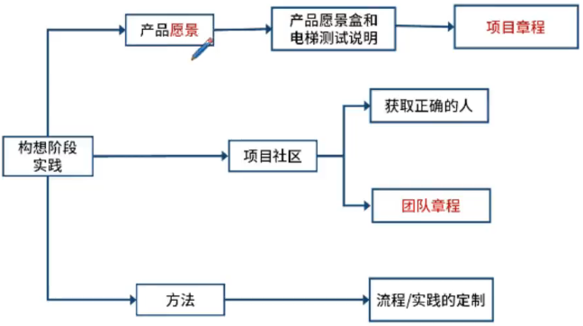
- 产品愿景盒：愿景是洋葱圈首层，是制定计划的基础——简短、高价值、浓缩
- 电梯测试：关于产品定位、目标客户、关键收益和竞争优势的简短声明——>得到愿景
- 项目章程的区别：
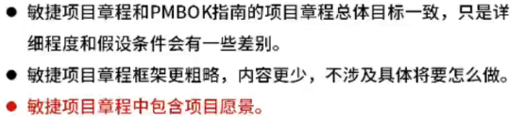
- 敏捷团队章程：更强调团队自组织达成，是创造良好氛围的基础。
  - 团队价值观：可持续的步调和工作时间
  - 工作协议：就绪的定义，完成的定义，时间盒的期望，工作流的限制
  - 基本准则：如一个人如何在会上发言
  - 团队规范：团队如何对待会议时间
- 精益画布
- 推测阶段：
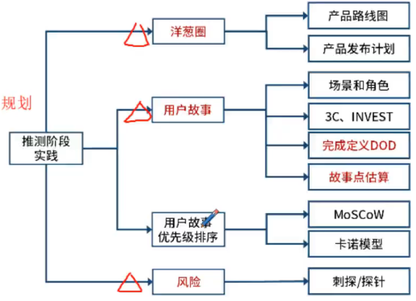
- 敏捷洋葱圈：外——>内，大——>小，滚动式规划
  - 愿景——产品路线图——发布计划——迭代计划——每日计划
- 产品路线图/product roadmap（年）：可能性而非可行性
- 用户旅程地图
- 用户故事地图：通过用户旅程，发现用户故事，完成需求
- 最小可行产品，MVP
- 最小可售功能，MMF：可以为客户提供价值的足够小且完整的功能包
- 敏捷发布规划
- 时间盒：不能轻易延长，对抗帕金森定律，高度关注价值，可能导致半成品
- 用户画像
- 用户故事：3C原则——卡片、交谈、确认（有标准DoD）
- 已经完成的定义（验收标准）DoD：PO主导，团队确认
- 故事点的概念
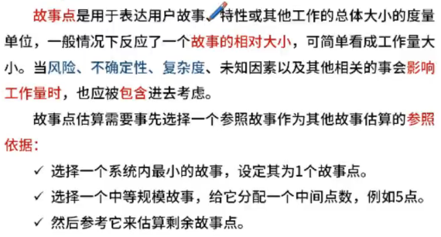
- 优先级的概念：故事点大≠优先级高
- 优先级排序的方
  - MoSCoW：Must——Should——Could——Would not
  - 卡诺模型
  - 风险四象限：价值风险排序
  - 举手表决法
- 风险：消极的风险等同于反价值，基于风险的小实验——刺探
  - 计算：概率×影响=价值
- 刺探：快速试错，面对风险和客户需求不知如何下手时可用
- 探索阶段：探索阶段旨在交付可运行的、已测试和已接受的故事
- 适应阶段：
- 敏捷中的挣值：
  - 敏捷挣值只能在迭代中使用
  - 在敏捷中的挣值是基于已完成的功能
  - SPI——进度<1，滞后，按故事点
  - CPI——成本
- 速度的概念：本次迭代中实际完成功能的故事点大小的总和
- 速度的展现：燃尽图+燃起图
- 速度的监控：
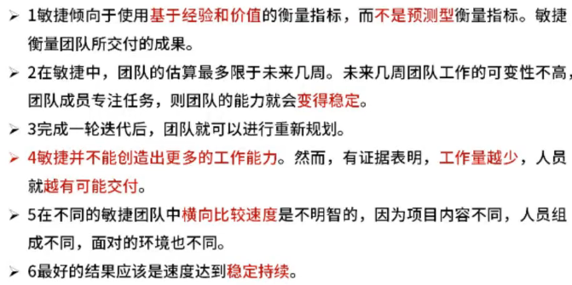
- 回顾：学习、改进、调整；定性、定量，设计对策，制定行动计划

